SOUSTAVA TRÁVICÍ – 1. ČÁST
(DUTINA ÚSTNÍ – HLTAN – JÍCEN)

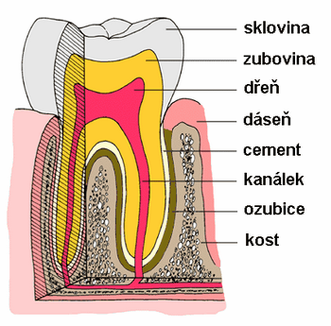
Zpracovává potravu a zajišťuje příjem živin pro organismus
1. Mechanické zpracování (zuby drtí a rozmělňují přijímanou potravu)
2. Chemické zpracování (chemické štěpení na jednoduché látky)

ZUBY – stavba zubu
- korunka - je ta část zubu, která vyčnívá ze zubního lůžka
a je pokrytá sklovinou, nejtvrdší látkou v těle.
- krček
- kořen

Druhy zubů dle tvaru:
- Stoličky – slouží k rozmělňování potravy, člověk jich má celkem 12, jsou ploché s malými výstupky
- Třenové zuby jsou podobné stoličkám, ale jsou menší
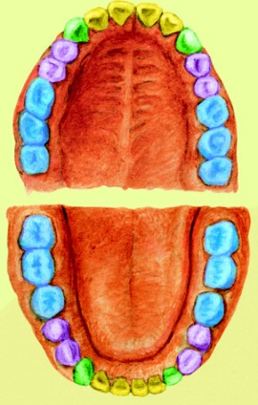
- Špičáky slouží k trhání potravy
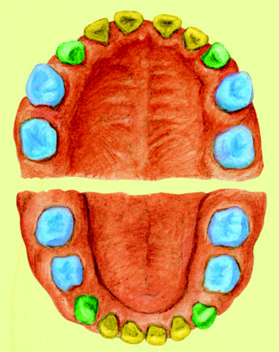
- Řezáky slouží k uchopování a krájení potravy

Vývoj lidského chrupu
Dětský (mléčný) chrup – má jen 20 zubů (8 řezáků, 4 špičáky, 8 stoliček)
Úplný chrup – má 32 zubů
Nemoci zubů
- zubní kámen - ze zubního kamene se uvolňují látky, které jsou pro dásně dráždivé a agresivní
- zubní kaz - narušení zubní skloviny, je infekční onemocnění poškozující tkáň zubu.
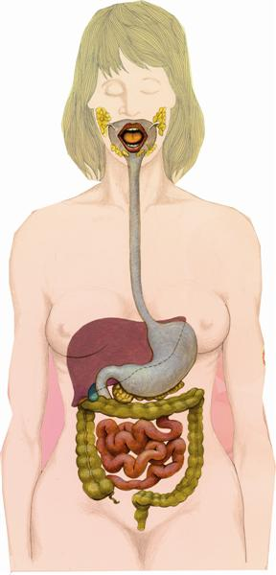
- parodontóza - je onemocnění dásní, které má vliv i na další ústrojí včetně kostí. Toto onemocnění může skončit až ztrátou zubů, často jinak zdravých.

Sliny - vytváří se ve slinných žlázách – působí na potravu chemicky
(enzym ptyalin – štěpí škrob na jednodušší cukry)

Slinné žlázy:
JÍCEN
HLTAN
- příušní
- podčelistní
ŽALUDEK
- podjazykové

Z dutiny ústní potrava postupuje přes HLTAN do JÍCNU A ŽALUDKU.
Sousto je posunováno aktivně činností svalstva.

Zdroj:
PŘÍRODOPIS PRO 8. ROČNÍK ŽÁKLADNÍ ŠKOLY (SPN)
WWW.DATAKABINET.CZ
http://www.nechcikazy.cz/z-ceho-se-sklada-zub

